《船舶压缩机用铝白铜棒》

讨论稿编制说明
- 工作简况
1.1 任务来源
根据有色标委（2023）22号，《关于转发2023年第一批有色金属国家、行业、协会标准制（修）订项目计划的通知》，由沈阳有色金属研究所有限公司负责起草修订行业标准《船舶压缩机用铝白铜棒》，项目计划编号为2022-1708T-YS，完成年限为2024年。
1.2 立项目的和意义
中国船舶行业是我国重要的快速增长的产业部门，近年来我国船舶的产量持续上升，造船产量年均增长40%。随着造船行业的发展船用材料也获得了迅速的增长，高强度高耐蚀铜合金作为一种优良的抗磨合金材料在我国造船业的应用愈来愈受到重视。
由于舰船装备技术的不断发展，未来战船向高航速、机动性、高续航能力以及全方面发展，开发出具有较高强度，良好的耐海水腐蚀性能，高流速极限的铜合金舰船材料是未来高性能船开发的保障。
由于铜合金具有良好的耐海水腐蚀性能，而且溶入水中的铜离子有杀菌作用，可以防止海洋生物污损，在海运业上应用已有较长的历史，并取得了优异的效果。到目前为止，铜及其合金构件已占军舰和商船自重的2~3%。
铝白铜BAl13-3是船舶常用的高强耐蚀铜合金牌号,具有最佳的综合性能。铝能显著提高铜镍合金的强度和耐蚀性能，可以热处理，其析出物还可产生沉淀硬化作用，抗拉强度达756MPa,伸长率达10%，除具有高的强度(是白铜中强度最高的)和耐蚀性外,还具有高的弹性和抗寒性,在低温(90K)下力学性能不但不降低，反而有提高，这是其他铜合金没有的性能。其热加工材料主要用于制作船舶压缩机中的各种高强耐蚀零件，同时适用于造船、电力、化工等工业部门中制作各种高强耐蚀件。
随着现代科技的发展，传统铜基耐磨合金如锡青铜及铝青铜已不能适应各种不同工况的需求。对船舶压缩机零件用铝白铜棒的性能也提出了更高的要求。产品规格尺寸及允许偏差也有了变化。因此，对该标准进行修订是势在必行。
1.3 主要参加单位和工作成员所作的工作
沈阳有色金属研究所有限公司承担了该标准的主要编制工作，编制过程中收集了国内外相关标准及相关企业实际产生的技术数据，以用户需求为主，了解用户的使用情况，参考公司多年来为用户提供本标准产品的技术参数，对标准的技术数据及文本进行了认真修改，完成了本标准的编制工作。
标准中主要起草人的工作职责：孙海忠负责技术指导及技术指标的确认核对工作；张桂敏负责产品调研、标准资料的收集和使用情况的调研工作；李婷婷负责标准方案的制定及标准条款编写工作；林子凯负责相应国外标准资料的查找与内容对照工作；赵军等负责标准文本核对及校正工作。
1.4 主要工作过程
沈阳有色金属研究所有限公司自接受标准修订任务后，成立了本标准编制工作组，明确了各工作职能和任务，我们即着手收集、查阅有关船舶压缩机用铝白铜棒的技术资料，并走访了部分生产企业和用户，结合我国的实际生产现状和用户的需要，按照GB/T1.1-2020《标准化工作导则 第1部分：标准的结构和编写规则》的要求对标准进行修订，通过多次讨论，广泛征求各方意见之后，形成了标准的讨论稿及编制说明。
二、编制原则
根据收集的生产资料、检验数据、市场需求及客户要求等信息。确定了本标准修订所遵循的基本原则和编制依据：
1）查阅相关标准和客户的相关技术要求；
2）根据船舶压缩机用铝白铜棒使用企业的具体情况，力求做到标准的合理性与实用性；
3）根据技术发展水平及测试数据确定技术指标；
4）完全按照GB/T 1.1-2020《标准化工作导则 第1部分：标准的结构和编写规则》的要求进行格式和结构编写。
三、标准主要技术内容的确定依据及主要试验和验证情况分析
3.1 合金牌号﹑状态﹑规格的确定：
根据多年棒材生产中的数据积累及市场调研，确定本标准的牌号、代号、状态、规格，牌号的化学成分符合GB/T 5231的规定。具体内容见表1。
表1 棒材的牌号、代号、状态、规格
牌号 | 代号 | 状态 | 直径  mm | 长度  mm
BAl13-3 | T72600 | 热挤压（M30） | 10～50 | 1 000～5 000
BAl13-3 | T72600 | 热挤压（M30） | >50～120 | 500～5 000
BAl13-3 | T72600 | 热锻（M10）ª | 20～50 | 1 000～5 000
BAl13-3 | T72600 | 热锻（M10）ª | >50～75 | 500～5 000
BAl13-3 | T72600 | 热锻（M10）ª | >75～120 | 500～3 000
BAl13-3 | T72600 | 热锻（M10）ª | >120～300 | 300～2 500
ª 热锻（M10）后的棒材，表面应进行车光处理。

3.2 产品外形尺寸及允许偏差的确定
标准中棒材直径允许偏差分热挤和热锻产品两种，热挤制棒材直径允许偏差与行标YS/T 649《铜及铜合金挤制棒》公差水平基本相当；热锻棒材直径允许偏差，是根据目前热锻行业生产工艺及装备发展情况规定其允许偏差（见表2）；
根据生产实际情况，更改了热锻后车光棒材直径允许偏差，比原标准要求更加严格（见表3）。
此外，本标准对棒材长度、直度等外形尺寸指标进行了相应的规定，指标水平与目前行业发展水平及应用领域的需求相适应。

表2 热锻棒材直径允许偏差

单位为毫米
直径 | 允许偏差ª
直径 | 普通级 | 高精级
20～50 | ±2.5 | ±2.0
>50～80 | ±3.0 | ±2.5
>80～125 | ±3.5 | ±3.0
>125～150 | ±5.0 | ±4.0
>150～220 | ±6.5 | ±5.0
>220～300 | ±8.0 | ±7.0
ª 需方要求允许偏差全为（+）或（—）单向偏差时，其值为表中数值的2倍。

表3 热锻后车光棒直径及允许偏差
单位为毫米
直径 | 允许偏差ª
20～50 | ±0.5
>50～80 | ±0.6
>80～125 | ±0.8
>125～160 | ±1.0
>160～200 | ±1.2
>200 | ±1.5
ª 需方要求允许偏差全为（+）或（—）单向偏差时，其值为表中数值的2倍。

3.3 根据生产实际情况，棒材的直度要求应符合表4的规定。

表4 棒材的直度

单位为毫米
状态 | 直径 | 每米直度
热挤压或热锻 | 10～20 | ≤7
热挤压或热锻 | >20～40 | ≤5
热挤压或热锻 | >40～120 | ≤8
热挤压或热锻 | >120～300 | ≤15
热锻后车光 | ≤35 | ≤4
热锻后车光 | ＞35 | ≤5

3.4 力学性能
由于室温力学性能是船舶压缩机用铝白铜棒比较重要的技术指标之一，而且热挤压与热锻造两种工艺产生的室温力学性能是不同的。因此，本次修订对产品的室温力学性能技术指标按产品的状态进行了分别规定。
室温力学性能包含抗拉强度、断后伸长率。力学性能值的规定是根据用户需求和多年实际生产数据的整理，标准中规定的棒材的室温力学性能指标值见表5。产品的室温力学性能（抗拉强度）实际检测统计数据列于表6、产品的室温力学性能（断后伸长率）实际检测统计数据列于表7，图1是抗拉强度直方图列举图，图2是断后伸长率直方图列举图。

表5 棒材的室温力学性能
牌号 | 状态 | 直径  mm | 抗拉强度R_{m}  MPa | 断后伸长率A  %
BAl13-3 | 热挤压  (M30) | 10～50 | ≥735 | ≥7
BAl13-3 | 热挤压  (M30) | ＞50～80 | ≥685 | ≥7
BAl13-3 | 热挤压  (M30) | ＞80～120 | 实测 | 实测
BAl13-3 | 热锻  (M10) | 20～50 | ≥785 | ≥7
BAl13-3 | 热锻  (M10) | ＞50～120 | ≥750 | ≥8
BAl13-3 | 热锻  (M10) | ＞120～300 | ≥700 | ≥9

表6 BAl13-3棒材的室温力学性能检测统计表（抗拉强度）
牌号 | 状态 | 直径或对边距/mm | 样品数量（个） | 抗拉强度检测范围MPa | 抗拉强度下限值U | 平均值$μ$ | 标准偏差$σ$ | 标准指标接收概率%
BAl  13-3 | M30 | 10～50 | 100 | 731~798 | 731 | 765 | 10.43 | 99.56
BAl  13-3 | M30 | ＞50～80 | 100 | 682~742 | 682 | 708 | 11.05 | 99.95
BAl  13-3 | M10 | 20～50 | 100 | 781~843 | 781 | 812 | 9.78 | 99.66
BAl  13-3 | M10 | ＞50～120 | 100 | 746~815 | 746 | 781 | 10.32 | 99.87
BAl  13-3 | M10 | ＞120～300 | 100 | 697~765 | 697 | 730 | 10.06 | 99.75

表7 BAl13-3棒材的室温力学性能检测统计表（断后伸长率%）
牌号 | 状态 | 直径或对边距/mm | 样品数量（个） | 断后伸长率检测范围% | 断后伸长率下限值U | 平均值$μ$ | 标准偏差$σ$ | 标准指标接收概率%
BAl  13-3 | M30 | 10～50 | 100 | 7~26 | 7 | 16 | 3.46 | 99.72
BAl  13-3 | M30 | ＞50～80 | 100 | 7~28 | 7 | 17 | 3.21 | 99.63
BAl  13-3 | M10 | 20～50 | 100 | 7~26 | 7 | 17 | 3.10 | 99.77
BAl  13-3 | M10 | ＞50～120 | 100 | 8~27 | 8 | 18 | 2.98 | 99.86
BAl  13-3 | M10 | ＞120～300 | 100 | 9~30 | 9 | 20 | 2.86 | 99.88

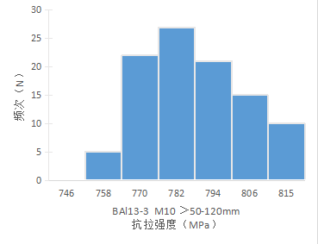
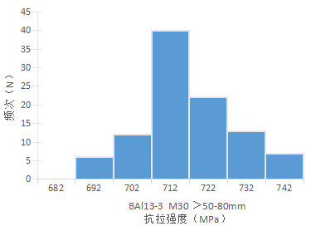

图1 抗拉强度直方图列举图
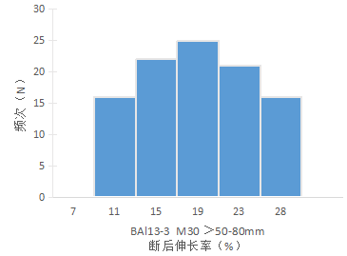
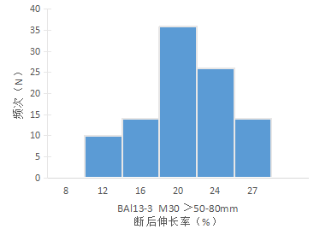

图2 断后伸长率直方图列举图

3.5 内部质量

删除了内部质量“低倍组织”的要求，经“断口”、“超声探伤”检测后的产品，可完全替代“低倍检验”。
- 标准中涉及专利的情况
无。
- 预期达到的社会效益等情况
中国船舶行业是我国重要的快速增长的产业部门，近年来我国船舶的产量持续上升，造船产量年均增长40%。随着造船行业的发展船用材料也获得了迅速的增长，高强度高耐蚀铜合金作为一种优良的抗磨合金材料在我国造船业的应用愈来愈受到重视。
由于舰船装备技术的不断发展，未来战船向高航速、机动性、高续航能力以及全方面发展，开发出具有较高强度，良好的耐海水腐蚀性能，高流速极限的铜合金舰船材料是未来高性能船开发的保障。
由于船舶压缩机用铝白铜棒应用领域不断扩大，生产制造水平在不断研发和创新的基础上持续提高。因而，其产品制造水平和技术指标还有很大的提升空间，相信随着标准的实施和技术不断创新发展，本产品的质量和制造水平会有更大的提升。
本标准是在结合生产企业及需求的基础上制定的，技术指标先进，具有普遍性、广泛性、适用性、科学性和先进性。本标准发布后，将规范我国船舶压缩机用铝白铜棒的各项技术要求及性能指标，提高产品在国内市场的竞争力，给生产和使用企业带来巨大的经济效益。
- 与现行法律、法规、强制性国家标准及相关标准协调配套情况
本标准的制定符合相关的法律、法规和相关规定，与现有的标准不冲突。
- 重大分歧意见的处理经过和依据
无。
八、作为强制性或推荐性国家标准的建议
本标准建议作为推荐性行业标准发布。
九、贯彻标准的要求和措施建议
本标准是以我国船舶压缩机用铝白铜棒产品的实际生产现状为基础，结合订货合同要求进行制定的，标准全面覆盖了船舶压缩机用铝白铜棒产品的一般要求，建议相关单位组织专项标准宣贯会，进行系统学习。杜绝或减少因无标可循给企业生产与经营造成的麻烦。本标准发布后，各企业应积极宣传和贯彻，并立即采用本标准订货，以使产品质量得到充分保证，满足国内、外市场及用户的需要。
十、废止现行有关标准的建议
本标准发布实施之日起，代替YS/T 1101-2016《船舶压缩机零件用铝白铜棒》。
十一、其他主要内容的解释和其他需要说明的事项。
无。

《船舶压缩机用铝白铜棒》标准编制组
2023年5月

